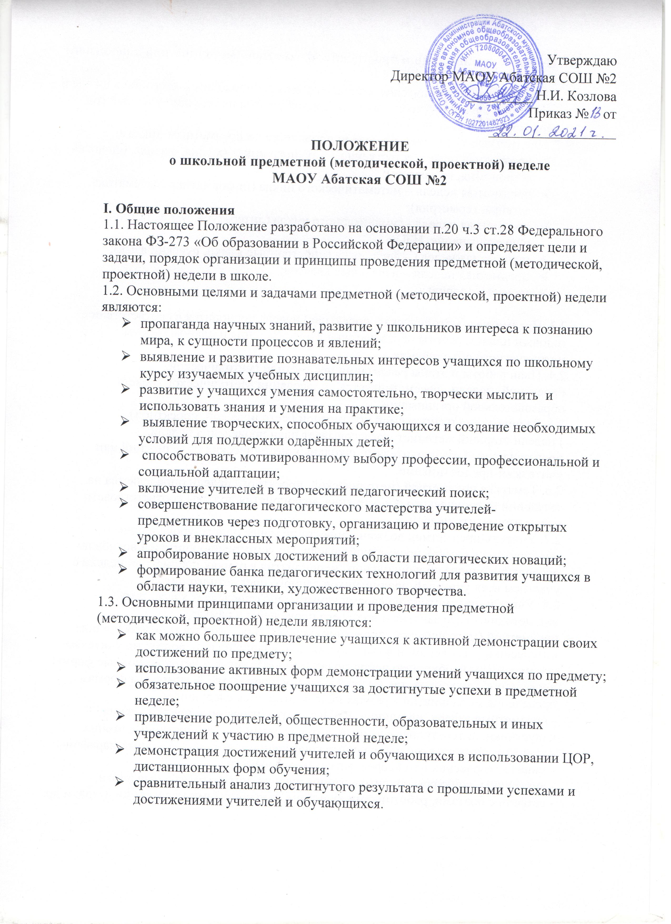

**II. Порядок организации и проведения предметной (методической, проектной) недели**

2.1. Предметные **(**методические, проектные) недели проводятся ежегодно в школе в соответствии с планом учебно-воспитательной работы на текущий учебный год, утвержденным директором школы.

2.2. Предметные методические недели проводятся по предметным циклам:

* предметная неделя естественно – научного цикла (химия, физика, биология, астрономия, география);
* предметная неделя – математического цикла (информатика, математика, алгебра, геометрия);
* предметная неделя - гуманитарного цикла (литература, МХК, история, обществознание, ИЗО);
* предметная неделя – филология (иностранные языки, русский язык);
* предметная неделя – начальных классов;
* неделя – здоровья;

2.3. Предметная **(**методическая, проектная) неделя проводится в соответствии с годовым планом работы образовательного учреждения и планом работы методического объединения.

2.4. План работы и этапы реализации предметной **(**методической, проектной) недели   рассматривается на заседании Методического совета образовательной организации.

2.5. За неделю до планируемой предметной **(**методической, проектной) ) недели старший методист согласовывает план проведения недели, представленный руководителями школьных методических объединений или учителями-предметниками.

2.6. Тематика предметной **(**методической, проектной) недели определяется на заседании методического объединения, мероприятия должны соответствовать целям и тематике недели.

2.7. Учитель-предметник должен провести не менее одного урока и одного мероприятия в рамках предметной недели. По усмотрению учителей возможно проведение одного общешкольного мероприятия в рамках предметной недели с участием всех учителей-предметников данного предметного цикла.

2.8. Учитель-предметник по своему усмотрению определяет класс, тему, вид методического занятия и время его проведения в рамках предметной **(**методической, проектной) недели. Для того чтобы неделя прошла интересно и была весомой в глазах учителей, учащихся и их родители, учителям-предметникам необходимо использовать разнообразные и нетрадиционные формы проведения, как уроков, так и внеклассных мероприятий. К активным формам проведения мероприятий в рамках недели относятся следующие:

- предметные вечера, праздники; КВНы; театрализованные представления; капустники; литературная гостиная, литературный бал; литературные чтения;

- диспуты, читательские или научные конференции; интеллектуальные марафоны;

- защита творческих или исследовательских проектов;

- викторины, конкурсы эрудитов, чтецов, певцов, интеллектуальные ринги;

- встречи с поэтами, работниками культуры, выпускниками-студентами вузов; и др.

 2.9. В рамках методической (проектной, проектной) недели учителя-предметники могут использовать следующие формы демонстрации своих профессиональных достижений:

- уроки; авторская мастерская; творческая презентация; проблемный семинар;

- методические ринги по актуальным вопросам методики преподавания предмета;

- конференции по темам самообразования; защита педагогического, методического проекта; защита передового педагогического опыта; методический капустник;

- круглые столы по актуальным проблемам образования и развития школы; и т.д.

2.10. Проведение предметной **(**методической, проектной) недели должно сопровождаться разнообразной наглядной информацией, которая располагается в различных помещениях школы, а также на школьном сайте.

2.11. С целью обобщения опыта работы педагогов, создания методической копилки, учитель разрабатывает план-конспект урока.

**III. Подведение результатов предметной (методической, проектной) недели**

3.1. По окончании предметной **(**методической, проектной) недели на заседании методического объединения проводится анализ мероприятий, организованных в ходе недели.

3.2. По итогам предметной **(**методической, проектной) недели заместителю директора по УВР сдаются следующие документы:

- график проведения предметной недели;

- отчет по итогам предметной недели с указанием Ф.И.О. педагогических работников и учащихся для поощрения.

3.3. По итогам предметной **(**методической, проектной) недели учителями-предметниками под руководством руководителя МО оформляется тематическая папка.

3.4. По итогам проведения предметной **(**методической, проектной) недели издаётся приказ «Об итогах предметной **(**методической, проектной) недели», где оценивается результативность проведённых мероприятий, их целесообразность и необходимость, определяется вклад каждого педагога, роль руководителя ШМО. Проект приказа готовит заместитель директора по учебно-воспитательной работе на основании отчётов учителей-предметников.

3.5. Лучшие работы учащихся могут быть награждены грамотами, дипломами и подарками.

3.6. Итоги предметной методической недели подводятся на совещании при директоре, педсовете, где зачитывается справка заместителя директора по учебно-воспитательной работе, определяются педагоги, чья работа должна быть поощрена по результатам недели, принимаются меры воздействия к педагогам, чьи профессиональные результаты требуют помощи и коррекции.